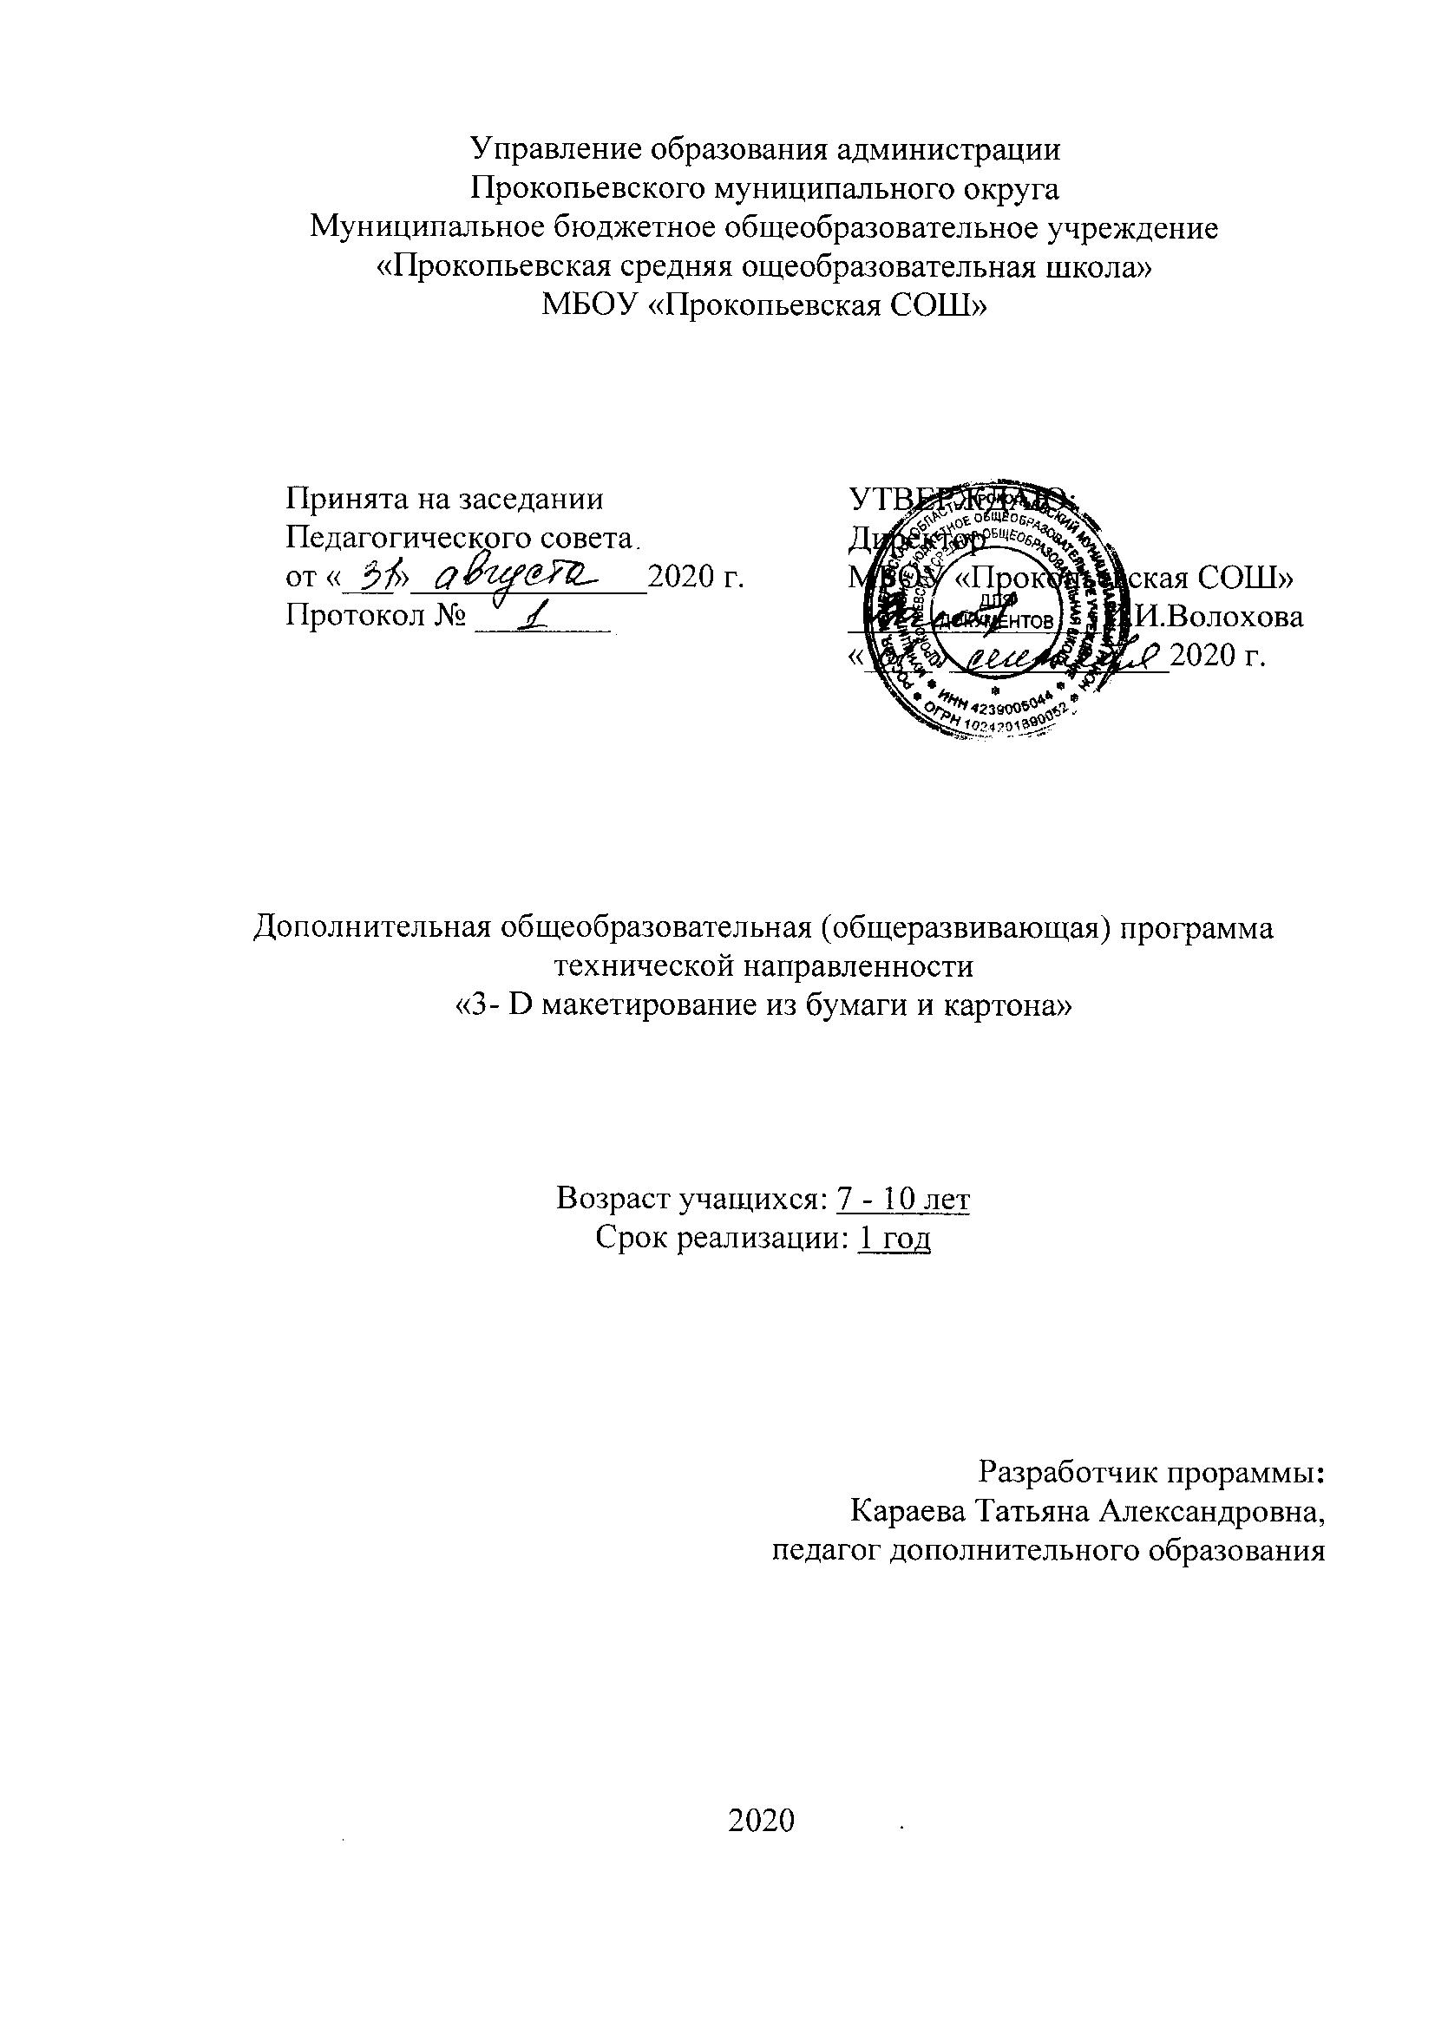
Программа разработана в соответствии со следующими нормативно-правовыми документами:
- Закон Российской Федерации «Об образовании» (Федеральный закон от 29 декабря 2012 г. № 273-ФЗ);
- Приказ Министерства просвещения РФ от 9 ноября 2018 г. № 196 «Об утверждении порядка организации и осуществления образовательной деятельности по дополнительным общеобразовательным программам»;
- Концепция развития дополнительного образования детей (Распоряжение Правительства РФ от 4 сентября 2014 г. № 1726-р);
- Письмо Министерства образования и науки РФ от 18.11.2015 № 09-3242 «Методические рекомендации по проектированию дополнительных общеразвивающих программ (включая разноуровневые программы);
- Постановление Главного государственного санитарного врача РФ от 04.07.2014 № 41 «Об утверждении СанПиН 2.4.4.3172-14 «Санитарно-эпидемиологические требования к устройству, содержанию и организации режима работы ОО ДОД»;
- Государственная программа РФ «Развитие образования» на 2018-2025 гг. (постановление Правительства Российской Федерации от 26 декабря 2017 г. № 1642);
- Региональные и муниципальные документы по ПФДО;
8. Устав и локальные нормативные акты МБОУ «Прокопьевская средняя общеобразовательная школа».

Комплекс основных характеристикдополнительной общеразвивающей программы

Пояснительная записка

Программа составлена на основе учебного пособия Калмыкова Н.В., Максимова И.А. «Макетирование из бумаги и картона», М.: Книжный дом «Университет», 2016; методического пособия «Приглашение к творчеству: обучение школьников технике аппликации и коллажа», автор Дубровская Н.В. СПб: «ДЕТСТВО-ПРЕСС», 2015г.
Программа научит учащихся макетированию (созданию объемных композиций из бумаги и картона), плоских и полу объемных функциональных игрушек из бумаги и картона, 3 - D открыток к различным праздникам, используя различные техники макетирования. Это сравнительно сложный технологический процесс: разработка дизайна, макетирование отдельных деталей и в конечном результате сборка, склеивание всех частей воедино. Поэтому о программе можно смело сказать, что она является первой ступенькой в дальнейшем обучении детей компьютерному 3 - D макетированию.
Создание обычного «взрослого» макета состоит из нескольких этапов: нужно придумать образ, нарисовать эскиз, сделать чертеж, вырезать необходимые элементы и затем собрать или склеить макет. Разумеется, с детьми мы «проскакиваем» через некоторые этапы. Но что остается неизменным — это замысел, с которого мы начинаем работу. Мы с самого начала работы представляем себе будущую объемную композицию и продумываем свои действия на несколько шагов вперед. Именно этим ценно макетирование! Делая игрушки-макеты, ребенок учится мыслить структурно и привыкает планировать свои действия.

Дополнительная общеобразовательная общеразвивающая программа «3-D макетирование из бумаги и картона» является модифицированной и соответствует стартовому уровню сложности.

Направленность. Дополнительная общеобразовательная общеразвивающая программа «3-D макетирование из бумаги и картона» технической направленности.

Актуальность программы заключается в том, что работа по техническому творчеству имеет большое значение в деле воспитания и развития детей. С дидактической точки зрения проектирование и изготовление макета - это применение знаний на практике, развитие самостоятельного мышления, любознательности и инициативы. В наше время автоматизации и компьютеризации, умение делать что-то своими руками, привитое с детства, позволяет вырасти ребенку разносторонним, подготовленным к жизни в обществе, дает примерное представление о выборе профессии.
Дополнительная общеобразовательная общеразвивающая программа «3- D макетирование из бумаги и картона» предусматривает определенные организационно-педагогические условия. При организации занятий необходимо делать акцент на доступность, эмоциональность, способность заинтересовать учащихся для развития у них художественного вкуса и творческих способностей. В связи с этим педагогический работник должен иметь опыт работы с детьми младшего школьного возраста. Работа по изготовлению макетов воспитывает у учащихся трудолюбие, настойчивость в достижении намеченной цели, способствует формированию характера, знакомит с производственными профессиями и оказывает помощь при выборе жизненного пути. Помимо мелкой моторики у детей развиваются такие качества, как усидчивость, целеустремленность, упорство в достижении цели.
Данная программа разработана с учетом современных образовательных технологий, которые отражаются:
• в принципах обучения (индивидуальность, доступность, преемственность, результативность);
• в формах и методах обучения (дифференцированное обучение);
• в методах контроля и управления образовательным процессом (тестирование, анализ результатов и др.);
• в средствах обучения.

Педагогическая целесообразность программы заключается в применении личностно-ориентированной технологии, которая предоставляет возможность каждому учащемуся выбрать свою, самостоятельную и посильную траекторию обучения. Учащиеся могут реализовать себя в различных видах деятельности: изготовление макетов, функциональных игрушек, 3 -D открыток. Изучение учащимися технологии работы с различными материалами в макетировании, получение информации по профессиям, связанными с макетированием, способствует выбору профессии и направлению дальнейшей трудовой деятельности.
Программа нацелена на быструю результативность и творческое развитие учащихся. Методы изготовления не сложны и учащиеся могут за одно, два занятия изготовить изделие. Несложность выполняемых заданий на начальном этапе обучения и быстрый результат создаст ситуацию успеха, у учащегося появится стимул к дальнейшей работе в объединении.В основу программы заложены такие педагогические принципы как посильность, доступность, наглядность, принципы проблемного и развивающего обучения.
Отличительной особенностью данной программы от других программ является то, что занятия макетированием способствуют не только эстетическому, но и умственному, нравственному развитию учащихся. Работая с макетами, выполняя различные задания, сравнивая свои успехи с успехами других, ребенок познает истинную радость творчества. Организация школьных выставок, использование детских работ для учебных пособий играют существенную роль в воспитании. Программа позволяет многим детям найти своё место в жизни, развить в себе способности творческого самовыражения или просто заняться интересным и полезным делом, а также - это работа над творческими проектами, участие в выставках и конкурсах.

Адресат программы
По данной программе могут заниматься дети младшего школьного возраста. Программа рассчитана на 1 год обучения. Набор детей добровольный на основании заявления родителей (законных представителей).Возраст учащихся
Программа адресована для учащихся 7-10 лет. Учащиеся пришедшие на обучение по программе «3 - D макетирование из бумаги и картона», проходят собеседование, направленное на выявление их индивидуальности и склонности к выбранной деятельности. По его результатам учащиеся могут быть зачислены в группы освоения программы по направлению макетирование. Занятия проводятся в группах и индивидуально, сочетая принцип группового обучения с индивидуальным подходом. Прием детей в творческое объединение производится на основе письменного заявления родителей (законных представителей). Специальных требований к знаниям и умениям, состоянию здоровья учащихся при приеме нет.
Наполняемость в группах составляет: – 15 - 20 человек.

Объем программы и срок освоения программы

Продолжительность образовательного цикла – один учебный год.Общая продолжительность обучения составляет 36 часов.

Год обучения | Количество часов в неделю | Количество часов в год
Один год обучения | 1 час | 36 ч/год

Форма обучения по программе – очная.

Основной формой организации образовательной деятельности по данной программе является учебно-практическое занятие. Использование наглядных пособий, тренажеров, дидактического материала, специальной литературы, трафаретов, шаблонов, технологических карт способствует усвоению материала и развитию ребенка. Занятия могут быть индивидуальными, групповыми или индивидуально-групповыми. Для наиболее успешного усвоения знаний, умений и навыков, предусмотренных программой, используются следующие формы организации образовательной деятельности:
- рассказ с показом иллюстраций и образцов;
- практическое занятие с заданным условием;
- самостоятельная работа по инструкционным картам;
- просмотр презентаций по программе;
- проведение мастер-классов по программе;
- участие в выставках, конкурсах различного уровня;
- праздники в объединении и школе;
- творческая мастерская в дни школьных каникул;
- тестирование и опросы;
- игры на сплочение коллектива
- взаимопомощь в группе (работа детей инструкторами)
Данные формы занятий могут проводиться отдельно или использоваться в сочетании друг с другом. Занятия проводятся с учетом здоровьесберегающих технологий (чистота помещения, хорошее освещение в кабинете, регулярное проветривание кабинета, физкультурные минутки с учащимися для снятия усталости с плечевого пояса, работа с офтальмотренажером, для снятия усталости с глаз). При определении режима занятий учтены санитарно-эпидемиологические требования к учреждениям дополнительного образования детей.
Для наиболее эффективного развития у учащихся творческих способностей и формирования деятельностно - практического опыта в программе предусмотрено использование различных образовательных технологий:
- иллюстративно-наглядная;
- самостоятельная творческая деятельность;
- проектно-исследовательская;
- коллективно-творческая деятельность;
- ИКТ.

Воспитательные моменты проходят в виде бесед, конкурсов по изготовлению подарков и сувениров к праздникам для родных и близких.

Режим занятий
При определении режима занятий учтены санитарно-эпидемиологические требования к учреждениям дополнительного образования (СанПиН 2.4.4.3172-14 от 14.07.2014г.)

Годобучен. | Продолжительность занятия | Количествозанятий в неделю | Количествочасов в неделю | Количествочасов в год
1 | 1 час | 1 раз | 1 час | 36
Длительность занятия 45 минут, перерыв между занятиями 10 минут.

Цели и задачи программы
Цель программы: сформировать первичные знания о техническом творчестве, приобщить с раннего детства к труду, умению работать руками, познакомить с простыми ручными инструментами.
Задачи программы:
Обучающие: сформировать знания:
• базовых понятий и формирование практических навыков в области 3D макетирования;
• о свойствах бумаги, картона;
• о назначении основных ручных инструментов и правил безопасности при работе с ними;
• о назначении и правилах пользования простейшими чертежными инструментами (линейка, циркуль, угольник и др.);
• о первоначальных сведениях: чертеже, техническом рисунке, эскизе;
• о приемах художественного оформления макетов;
• о способах вырезания из плотной бумаги и картона по чертежу, шаблону и собирать макеты и конструкции;
• о работе с клеем, акриловой краской, о соблюдении безопасности при работе с ними.
Развивающие:
• развитие интереса к макетированию;
• развитие умений работать с ручными инструментами;
• развитие умений макетировать по образцу и самостоятельно из плоских и объемных деталей;
• развитие навыков работать с различными материалами для макетирования;
• развитие умений решать задачи по созданию новых конструкций, макетов.
Воспитывающие:
• воспитание чувства товарищества;
• воспитание аккуратности при выполнении работ;
• воспитание уважения к чужому труду;
• воспитание настойчивости в достижении цели;
• эстетическое восприятие окружающего мира;
• воспитание самостоятельного мышления.

Данная программа предусматривает проведение занятий по следующим темам: «Материалы и инструменты», «Основные рабочие операции с бумагой, картоном», «Торцевание», «Функциональные изделия из картона», «Художественное оформление макетов», «Творческие работы в технике 3 д макетирования», «Композиции в технике макетирования. Фронтальная и объемная композиция».

Ожидаемые результаты освоения программыи механизмы оценивания

Предметные:
- знание базовых понятий и формирование практических навыков в области 3D макетирования;
- сформированность навыков умения работать по правилу и образцу;
- знание новых технологий, способных помочь учащимся в реализации собственного творческого потенциала.Метапредметные:
- умение ставить цели, создавать творческие работы, планировать достижение этой цели, контролировать временные и трудовые затраты, создавать наглядные графические объекты в процессе работы;
- освоение разных способов решения проблем творческого и технического характера.Личностные универсальные учебные действия
- ориентация на понимание причин успеха в деятельности, в том числе на самоанализ и самоконтроль результата;
- способность к самооценке на основе критериев успешности деятельности;
- установка на здоровый образ жизни.Регулятивные универсальные учебные действия:
- планировать свои действия в соответствии с поставленной задачей и условиями её реализации;
- учитывать установленные правила в планировании и контроле способа решения;
- осуществлять итоговый и пошаговый контроль по результату;
- адекватно воспринимать предложения и оценку педагогов, товарищей, родителей и других людей;
- вносить необходимые коррективы в действие после его завершения на основе его оценки и учёта характера сделанных ошибок.Познавательные универсальные учебные действия:
- ориентироваться на разнообразие способов решения поставленных задач; Коммуникативные универсальные учебные действия:
- учитывать разные мнения и стремиться к координации различных позиций в сотрудничестве;
- формулировать собственное мнение и позицию;
- договариваться и приходить к общему решению в совместной деятельности, в том числе в ситуации столкновения интересов;
- задавать вопросы;
- адекватно использовать речевые средства для решения различных коммуникативных задач, строить монологическое высказывание, владеть диалогической формой речи.

По результатам деятельности в течение года трижды проводится контроль знаний освоения программы (входной, промежуточный, итоговый), что позволяет анализировать эффективность методов и приемов, применяемых в работе с детьми, проводить их корректировку. Результативность работы планируется отслеживать в течение учебного года на занятиях путем педагогического наблюдения и диагностирования (развитие каждого учащегося и коллектива в целом). Входной контроль проводится в начале учебного года (октябрь) – это оценка исходного уровня знаний учащихся перед началом образовательного процесса. Промежуточный контроль проводится в середине учебного года (декабрь) – это оценка качества усвоения учащимися содержания программы в период обучения после входного контроля до итогового); промежуточный контроль проводится после изучения каждой темы – обобщающее повторение; итоговый проводится в конце учебного года (май) и позволяет оценить уровень освоения учащимися образовательной программы. Итоговый контроль предполагает итоговое тестирование по темам программы. Формы подтверждения ожидаемых результатов: педагогическое наблюдение, успешность ребенка на соревнованиях, выставках. Мера этой успешности определяется только относительно каждого ребенка, как личности.
Портрет выпускника окончившего обучение по дополнительнойобщеобразовательной общеразвивающей программе«3D макетирование из бумаги и картона»
Владеющий базовыми понятиями и сформированностью практических навыков в области 3D макетирования, умеющий работать по правилу и образцу.
• Любознательный, активный, интересуется новым, неизвестным в окружающем мире. Принимает живое, заинтересованное участие в образовательном процессе.
• Эмоционально отзывчивый, откликается на эмоции близких людей и друзей. Эмоционально реагирует на произведения изобразительного искусства, музыкальные и художественные произведения, мир природы.
• Способный управлять своим поведением и планировать свои действия, направленные на достижение конкретной цели. Соблюдает правила поведения на улице (дорожные правила), в общественных местах (транспорте, магазине, поликлинике, театре и др.)
• Овладевший средствами общения и способами взаимодействия с взрослыми и сверстниками. Ребёнок адекватно использует вербальные и невербальные средства общения, владеет диалогической речью и конструктивными способами взаимодействия с детьми и взрослыми (договаривается, обменивается предметами, распределяет действия при сотрудничестве).
• Способный решать интеллектуальные и личностные задачи (проблемы), адекватные возрасту. Ребёнок может применять самостоятельно усвоенные знания и способы деятельности для решения новых задач (проблем), поставленных как взрослым, так и им самим; в зависимости от ситуации может преобразовывать способы решения задач (проблем).
• Ребёнок способен предложить собственный замысел и воплотить его в творческой деятельности.

К концу освоения программы, учащиеся Будут знать: основы технологии работы с картоном и бумагой; основные правила создания трёхмерной модели; базовые пользовательские навыки; принципы работы с 3D - макетом; возможности использования компьютеров для поиска, хранения, обработки и передачи информации, решения практических задач. Будут уметь: самостоятельно пользоваться и ориентироваться в редакторе трёхмерной графики «CorelDraw», применять различные графические эффекты, создавать рисунки из «кривых», получать объемные изображения; уметь выбрать устройства и носители информации в соответствии с решаемой задачей.
В результате обучения по программе у выпускников будут сформированы личностные, регулятивные, познавательные и коммуникативные универсальные учебные действия. В сфере личностных универсальных учебных действий будут сформированы внутренняя позиция учащегося, адекватная мотивация деятельности, включая учебные и познавательные мотивы, ориентация на моральные нормы и их выполнение. В сфере регулятивных универсальных учебных действий выпускники овладеют всеми типами учебных действий, направленных на организацию своей работы, включая способность принимать и сохранять цель и задачу, планировать её реализацию, контролировать и оценивать свои действия, вносить соответствующие коррективы в их выполнение.
В сфере познавательных универсальных учебных действий выпускники научатся воспринимать и анализировать, овладеют действием моделирования, а также широким спектром логических действий и операций, включая общие приёмы решения творческих задач. В сфере коммуникативных универсальных учебных действий выпускники приобретут умения учитывать позицию собеседника (партнёра), организовывать и осуществлять сотрудничество и кооперацию с педагогом и сверстниками.

Содержание программы:
Учебный план занятий по дополнительной общеобразовательной общеразвивающей программе «3D макетирование из бумаги и картона»

п/п | Наименование раздела, темы | Количество часов
 |  | Теория | Практика | Всего
1 | Вводное занятие | 1 | - | 1
2 | Материалы и инструменты | 1 | 3 | 4
3 | Торцевание | 1 | 3 | 4
4 | Функциональные изделия из картона. Художественное оформление макетов | 1 | 4 | 5
5 | Творческие работы в технике 3 - д макетирования. Композиции в технике макетирования. Фронтальная и объемная композиции в проектировании | 7 | 14 | 21
6 | Итоговое занятие | - | 1 | 1
 | Итого | 11 | 25 | 36

Учебно-тематический план

п/п | Наименование раздела, темы | Количество часов |  |  | Форма контроля
 |  | Теория | Практика | Всего
1 | Вводное занятие | 1 | - | 1 | Беседа
1.1 | Вводное занятие. Знакомство с программой. Правила техники безопасности на занятиях | 1 | - | 1
2 | Материалы и инструменты | 1 | 3 | 4 | Беседа, опрос
2.1 | Бумага, картон, виды и свойства. Другие материалы, используемые в макетировании | 1 | - | 1
2.2 | Инструменты. Шаблон, трафарет. | - | 1 | 1
2.3 | Основные рабочие операции с бумагой, картоном. Складывание, сгибание, резание, склеивание. | - | 1 | 1
2.4 | Инструменты для вырезки или насечек циркульных линий, биговка | - | 1 | 1
3 | Торцевание | 1 | 3 | 4 | Беседа, опрос
3.1 | Бумага и инструменты для торцевания. Способы нарезки бумаги. Технический рисунок, чертеж, эскиз. Чертежные инструменты. | 1 | - | 1
3.2 | Контурное торцевание. Осевая симметрия. | - | 1 | 1
3.3 | Плоское торцевание | - | 1 | 1
3.4. | Многослойное торцевание | - | 1 | 1
4 | Функциональные изделия из картона. Художественное оформление макетов | 1 | 4 | 5 | Творческая работа
4.1 | Карандашница «Собачка». Цвет в макетировании. | 1 | - | 1
4.2 | «Летучая мышь». Соединение отдельных деталей. | - | 1 | 1
4.3 | Шершень и пчелка. Окрашивание. | - | 1 | 1
4.4 | Акула и маленькая рыбка. Симметрия. | - | 1 | 1
4.5 | Дятел. | - | 1 | 1
5 | Творческие работы в технике 3 д макетирования. Композиции в технике макетирования. Фронтальная и объемная композиции в проектировании | 7 | 14 | 21 | Самостоятельная работа
5.1 | 3д проекты к различным праздникам. Проект «3д игрушки из бумаги» к Новому году. | 1 | 2 | 3
5.2 | Проект ко дню святого Валентина «3 д сердце». Геометрические фигуры. Построение чертежа детали. Разметка | 1 | 2 | 3
5.3 | 3д проект к 23 февраля «Автомобильная дорога», «Аэродром» Макетирование из плоских деталей. | 1 | 2 | 3
5.4 | 3д проект к 8 Марта «3 д цветы» Многослойное изготовление деталей. | 1 | 2 | 3
5.5 | 3д проект ко дню космонавтики. «Космодром» Контур и силуэт. | 1 | 2 | 3
5.6 | 3д проект к Пасхе «Пасхальная композиция» Объект и пространство. | 1 | 2 | 3
5.7 | 3 д проект к 9 мая «День Победы» | 1 | 2 | 3
6 | Итоговое занятие | - | 1 | 1 | Выставка. Тест
6.1. | Итоговое занятие. Выставка творческих работ. Тест | - | 1 | 1
 | Итого | 11 | 25 | 36

СОДЕРЖАНИЕ ПРОГРАММЫ

Раздел 1. ВведениеТема: Вводное занятиеТеория. Порядок и содержание занятий, демонстрация готовых изделий (образцов). Правила поведения и ОТ учащихся в кабинете.Практика. Показ изделий – образцов по программе. Экскурсия по ЦентруФорма контроля: беседа, опрос

Раздел 2. Материалы и инструменты
2.1. Тема: Бумага, картон, виды и свойства. Другие материалы, используемые в макетированииТеория. Бумага, виды и свойства. Общие сведения о бумаге, её видах и свойствах (толщина, цвет, прочность). Другие материалы, используемые в макетировании.Практика. Использование чертежной, цветной тонкой бумаги.2.2. Тема: Инструменты. Шаблон, трафарет.Теория. Знакомство с инструментами для работы с бумагой и картоном в макетировании, правила безопасности работы с ними, вырезания из картона и бумаги с помощью ножниц и канцелярского ножа. Знакомство с шаблоном, понятие, умение пользоваться. Использование шаблонов. Дополнение деталей, изготовленных по шаблону, деталями, изготовленными самостоятельно.Практика. Изготовление шаблона и трафарета. Изготовление открытки «Рыбка» с использованием шаблонов, ножниц, картона, тонкой цветной бумаги.2.3. Тема: Основные рабочие операции с бумагой. Складывание, сгибание, резание, склеивание.Теория. Знакомство с основными операциями работы с бумагой, картоном (складывание, сгибание, резание, склеивание).Практика. Изготовление цветка путем складывания бумаги. Изготовление открытки с сюрпризом с использованием операций резания, склеивания, фальцевания, биговки бумаги и картона.2.4. Тема: Инструменты для вырезки или насечек циркульных линийТеория. Использование циркульного ножа в макетировании. Безопасность при работе.Практика. Изготовление насечек разной конфигурации при помощи циркульного ножа.

Форма контроля: беседа, опрос

Раздел 3. Торцевание
3.1. Тема: Бумага и инструменты для торцевания. Способы нарезки бумаги. Технический рисунок, чертеж, эскиз. Чертежные инструменты.Теория. Технический рисунок, чертеж, эскиз. Чертежные инструменты.Этапы работы по технике «Торцевание». Виды торцевания. Отработка приёмов техники «Торцевания», заготовка торцовок. Выполнение эскиза аппликации, выбор цветовой палитры. Изготовление аппликации в технике торцевание.Торцевание из бумаги – несложная техника, в которой можно создать оригинальные декоративные композиции.Технология торцевания заключается в следующем: из гофрированной цветной бумаги вырезают небольшой квадратик, на середину квадратика ставят торцом стержень (например: не заточенный карандаш) и закручивают бумагу вокруг стержня. Получившуюся маленькую торцовку, не снимая со стержня, приклеивают на рисунок, нанесённый на плотную бумагу или картон, и только тогда вынимают стержень. Каждую следующую торцовку приклеивают рядом, с предыдущей, плотно друг к другу, чтобы не оставалось промежутков.Торцевание из бумаги бывает:• контурное (торцовки выкладываются по контуру изображения);• плоскостное (торцовки располагаются плотно друг к другу по всей поверхности рисунка);• объёмное (торцовки приклеиваются под разным углом наклона к поверхности листа, что позволяет создать объёмное изображение;• многослойное (торцовки вклеивают друг в друга).Для того чтобы выполнить мозаику в технике торцевания, необходима цветная гофрированная бумага, стержень от шариковой авторучки и клей ПВА.Практика. Изготовление инструмента для торцевания. Пробная миниатюра с контурным торцеванием «Бабочка».3.2. Тема: Контурное торцевание. Осевая симметрия.Теория. Осевая симметрия. Повторение техники торцевания. Виды торцевания.Практика. Выполнение работы «Бабочка» в технике торцевания с использованием осевой симметрии.3.3. Тема. Плоское торцевание.Теория. Этапы выполнения работы «Сердечко» в технике торцеванияПрактика. Выбор цветовой палитры. Изготовление аппликации «Сердечко в технике торцевания. Изготовление торцовок. Приклеивание по контуру3.4. Тема: Многослойное торцеваниеТеория. Этапы выполнения работы «Сердечко» в технике многослойного торцеванияПрактика. Выбор цветовой палитры. Изготовление аппликации «Сердечко в технике многослойного торцевания. Изготовление торцовок. Приклеивание по контуру.Форма контроля: беседа, опрос

Раздел 4. Функциональные изделия из картона. Художественное оформление макетов4.1. Тема: Карандашница «Собачка» Цвет в макетировании.Теория. Познакомиться с выразительными возможностями цвета. Оттенки цвета. Познакомиться с сочетанием цветов. Контраст. Создание цвета с помощью смешивания. Способы художественного оформления готовых поделок. Окрашивание. Знакомство с видами красок, используемых для окрашивания. Познакомиться с понятием «техническая эстетика». Задачи технической эстетики.Конструирование ребристых форм и приёмы обработки картона и плотной бумаги. Отработка технологии объёмного моделирования и конструирования из бумаги при изготовлении различных изделий. Основа для карандашницы. Цветность собачки. Материалы и инструменты для работы. Практика. Выбор цвета бумаги для карандашницы. Оклеивание основы карандашницы. Вырезание деталей собачки из картона. Разметка, вырезание и приклеивание донышка.4.2. Тема: «Летучая мышь». Соединение отдельных деталейТеория. Выбор цвета для мыши. Окрашивание. Приклеивание основы на картон. Вырезание деталей из картона. Разметка для приклеивания приклеивание деревянной палочки, крепления крыльев.Как крепить (устанавливать) брадсы.
- В основе, на которую нужно прикрепить деталь, и в самой детали сделать отверстие шилом или специальным инструментом (пробойником, установщиком люверсов, дыроколом).
- Совместить полученные отверстия на основе и детали, вставить в них брадс ножкой вниз.
- Разделить ножку и раздвинуть обе ее части в разные стороны.Практика. Раскраска рисунка. Приклеивание рисунка на картон. Вырезание. Соединение деталей брадсами.4.3. Тема: Шершень и пчелка. Окрашивание.Теория. Окрашивание. Материалы для окрашивания. Игрушка на основе обычной прищепки. Как использовать прищепки? Соединение деталей.Практика. Раскрашивание рисунка шершня и пчелки. Приклеивание на картон. Вырезание. Приклеивание к прищепке. Соединение деталей при помощи проволоки.4.4. Тема: Акула и маленькая рыбка. Симметрия.Теория. Познакомиться с изображением оси симметрии.Макетирование из бумаги. Что такое объёмная бумажная пластика? Использование техники бумажной пластики.Бумажная объёмная пластика – представляет собой систему рёбер жесткости, получаемых в результате сгиба или продавливания листа по прямой или криволинейному надрезу. Данные приёмы могут быть использованы при оформлении помещений, в школе на уроке, во внеклассной деятельности. Одним из наиболее интересных видов конструирования из бумаги является технология создания изделий, по своему внешнему виду напоминающих объёмную скульптуру.

Практика. Раскрашивание рисунка. Начертить простую симметричную деталь. Вырезание симметричных деталей путем складывания бумаги вдвое. Разрезание и сгибание рисунка для придания ребер жесткости рисунку. Приклеивание к основе с приданием рисунку объема.Форма контроля: творческая работа.4.5. Тема: Дятел. Симметрия.Теория. Рисунок дятла с изображением оси симметрии.
Практика. Раскрашивание рисунка.
Разрезание и сгибание рисунка для придания ребер жесткости рисунку. Приклеивание к основе с приданием рисунку объема.

Раздел 5. Творческие работы в технике 3 д макетирования. Композиции в технике макетирования. Фронтальная и объемная композиции в проектировании.5.1. Тема: 3д проекты к различным праздникам. Проект «3д игрушки из бумаги на елку» к Новому году.Теория. Композиции в технике макетирования. Познакомиться с понятием «фронтальная и объемная композиции в проектировании». Последовательность выполнения игрушек из бумаги для проекта.Практика. Складывание картона. Разметка надрезов. Начертить простые линии, отрезки заданной длинны.
Разрезание по намеченным линиям. Приклеивание полосок к основе. Художественное оформление игрушек. Приклеивание отдельных деталей к основе, соединение. Оформление елки.5.2. Тема: Проект ко дню святого Валентина «3 д сердце». Геометрические фигуры. Построение чертежа детали. Разметка.Теория. Основные геометрические фигуры. Познакомиться с приемами построения простых геометрических фигур.Последовательность построения чертежа деталей сердечка. Разметка. Дать первоначальное понятие о чертеже. Знакомство с простейшими чертежными инструментами (линейка, карандаш). Способы оформления макетовПрактика. Складывание картона. Построение чертежа сердечка. Разметка надрезов. Разрезание по намеченным линиям. Перемещение полосок внутрь. Художественное оформление проекта. Способы художественного оформления готовых поделок. Окрашивание. Знакомство с видами красок, используемых для окрашивания.5.3. Тема: 3д проект к 23 февраля «Автомобильная дорога», «Аэродром». Макетирование из плоских деталей.Теория. Познакомить с изображением видимого контура – разреза, линии сгиба на чертеже и на шаблоне (прерывистая пунктирная), с изображением на чертежах деталей и шаблонах с местом для склеивания - штриховка. Способы оформления макетов. Техническая эстетикаПрактика. Познакомиться с понятием «техническая эстетика». Задачи технической эстетики. Найти на шаблонах (чертежах) изображение линии разреза, сгиба, склеивания. Изготовление плоского макета техники с помощью клеевого соединения деталей (автомобилей, самолетов). Способ оформления макетов – оклеивание цветной бумагой готовых форм.5.4. Тема: 3д проекты к 8 Марта «3 д цветы». Многослойное изготовление деталей к изготовлению 3 д открыток.Теория. Вырезание одинаковых деталей с помощью сложенной в несколько раз бумаги.Практика. С помощью шаблонов изготовить круглые, овальные детали для открыток к 8 марта. Изготовить открытку с использованием шаблона и вырезания одинаковых деталей цветов из сложенной бумаги.5.5. Тема: 3д проект ко дню космонавтики. «Космодром» Контур и силуэт.Теория. Познакомиться с понятием «контур, силуэт». Контурное макетирование.Практика. Изготовление 3 д модели ракеты с дополнением композиции контурно силуэтной аппликацией.5.6. Тема: 3д проект к Пасхе «Пасхальная композиция» Объект и пространство.Теория. Последовательность выполнения проекта. Художественное оформление проекта.Практика. Складывание картона. Разметка надрезов. Начертить простые линии, отрезки заданной длинны.
Разрезание по намеченным линиям. Перемещение полосок внутрь. Художественное оформление и дополнение готовых деталей в композицию. 5.7. Тема: 3 д открытка к 9 мая. 3 д проект к 9 мая «День Победы» Практика. Самостоятельное изготовление деталей к проекту Форма контроля: Самостоятельная работа. Изготовление и соединение отдельных деталей проекта в единое целое.

Раздел 6. Итоговое занятие. «Презентация изделия»Тема: Подведение итогов работы за год.Теория. Презентация изделия.Практика. Заполнение теста.Форма контроля: выставка, тест.

Комплекс организационно-педагогических условийУсловия реализации программы

Для реализации дополнительной общеобразовательной общеразвивающей программы необходимы следующие материально – технические условия:специально оборудованный кабинет, удовлетворяющий санитарно – гигиеническим требованиям и эргономическим подходам. Помещение для занятий должно иметь хорошее, качественное освещение (желательно лампы дневного света), достаточную вентиляцию. Удобная для рукоделия мебель: высота стула соответствует высоте стола. Столы и стулья должны быть удобными, соответствовать возрастным особенностям учащихся. Программа может быть реализована при наличии минимального набора инструментов и материалов.
- таблицы, плакаты, рисунки, наглядный материал;
- образцы работ, выполненных в различных техниках макетирования;
- образцы бумаги;
- ножницы с острыми концами, макетные ножи;
- коврики макетные;
- линейки, карандаши
- краски, цветная пленка.Методические условия:
- технологические карты последовательности;
- схемы, карточки;
- альбом с фотографиями работ;
- справочная и специализированная литература.Формы контроля:
Для отслеживания результатов освоения дополнительной общеразвивающей программы в каждом разделе предусмотрен диагностический инструментарий.
В качестве диагностического инструментария используются:
- тестирование;
- опрос, беседа;
- викторина, кроссворд;
- самостоятельная работа по технологической карте;
- реферат, проект;
- мини-выставка; выставка в творческом объединении,
образовательном учреждении, городская, областная

Оценочные материалы

Перечень оценочных материалов

Методические материалы

Словарь терминовАкцент – это повторяющаяся фигура, цветное пятно или форма.Авторская работа – это самостоятельно выполненная работа с учетом выбора материалов и технологии выполнения.Аппликация – (от латинского слова, прикладывание) один из видов изобразительной техники, основанной на вырезании, наложении различных форм и закреплении их на другом материале, принятом за фон.Биговка (нем. biegen — огибать) — операция нанесения прямолинейной или криволинейной бороздки на лист бумаги. Необходима для последующего складывания бумаги по этой линии линии.Бумагопластика - это искусство художественного моделирования из бумаги объемных композиций на плоскости и создания на основе моделей трехмерных бумажных скульптур. Другими словами, бумагопластика - это искусство художественного моделирования из бумаги.Вырубка — это процесс вырезания определенной формы изделия или заготовки. А так же это выполнение прорезей в заготовке, изделии.
Высечка, применительно к бумагопластике, не что иное, как разрез.
Приемы высечки и вырубки (прорезей и разрезов) предлагают мощные средства визуальной организации бумажной формы, придания формы.Дизайн от английского - проектировать, чертить, задумать, а также проект, план, рисунок, термин, обозначающий новый вид деятельности по проектированию предметного мира.Большая Российская энциклопедия. 2001г.Декорирование – это украшение, какого либо изделия различными видами отделки. Приемы декорирования: аппликация, инкрустация, перфорация, набойка, тиснение, отделка.Интервал – это пространственный промежуток, определяющий ритмические акценты друг от друга. Акцент, чередуясь с интервалом, создает ритмический ряд.Композиция в переводе с латинского слово «композиция» означает сочинение, составление, связь, построение, структура. Контур – рисунок, эскиз, выполненный только линиями, передающими внешнее очертание предметов.Мотив – простейшая составная часть декоративного узора.Макетирование -- это еще одна форма проектно-исследовательского моделирования, моделирования в объемных изображениях. Макет дает сведения об объемно-пространственной структуре, размерах, пропорциях, характере поверхностей, их пластике, цвето -фактурном решении и др.Орнамент – это украшение, узор, состоящий из ритмически чередующихся и сочетающихся упорядоченных элементов.Прочность - это стойкость бумаги к механическим воздействиям.Проект – это творческая, самостоятельно выполненная работа.Пропорция - определенное соотношение сторон, частей одного предмета или нескольких фигур между собой.Паспарту – картонная (или плотная) бумага, которая обрамляет работу.Силуэт - контурное изображение людей, животных, архитектурных сооружений, растений, нарисованных и закрашенных в один цвет или вырезанных из цветной бумаги.Симметрия – зеркальное отражение целой фигуры или одной ее части в другой относительно осевой линии.Стилизация – применение в художественном произведении условной декоративной формы, т.е. изменение, упрощение природных форм для составления орнамента с возможным изменением натурального цвета.Сминаемость – способность бумаги образовывать складки и морщины.Светлота – это большая или меньшая степень близости к белому цвету (например, темно-синий, синий, голубой – разные по светлоте тона одного синего цвета). Темные цвета образуются в результате смешивания какого-либо цвета с черной краской, а светлые цвета – с белой краской.Склейка — способ монтажного соединения бумажных плоскостей. Способы конструирования и получения объемных художественных композиций: тиснение при помощи булек, выгибание, растягивание, скручивание.Сюжет – действие, событие, виды природы, портреты, отображенные в живописи, аппликации.Тема – главная мысль, идея, содержание художественного произведения.Техника - это совокупность средств труда, орудий, с помощью которых создают что-либо.«Краткий толковый словарь русского языка» под редакцией В.В. Розановой, Москва, 1989г.

Учебно-методический комплекс
- Дидактический материал
Название раздела/темы | Вид материалов | Название
Вводное занятие
Правила поведения учащихся на занятиях | Готовые образцы по программе | По всем темам программы
Материалы и инструменты.
Бумага, картон, виды и свойства. Другие материалы, используемые в макетировании | Карточки, образцы бумаги, иллюстративно – демонстрационный материал , информационный материалпрактические задания. | Бумага (история возникновения, виды бумаги)» Бумага, виды и свойства. Общие сведения о бумаге, её видах и свойствах (толщина, цвет, прочность). Другие материалы, используемые в макетировании.
Инструменты. Шаблон, трафарет. | Информационный материалШаблоны, трафареты | Изготовление шаблонов «Рыбка».
Основные рабочие операции с бумагой, картоном. Складывание, сгибание,резание, склеивание. | Информационный материлИллюстрацииКарточкиТехнологическая карта РисункиШаблоны | Рабочие операции с бумагой, картоном.  «Щенок»  «Божьи коровки» «Кувшинка», «Кактус», «Лягушонок», «Цыплята», «Львенок», «Гусеница», «Мышонок», «Зайка – карандашница», «Дельфины»
Инструменты для вырезки или насечек циркульных линий, биговка | Информационный материл | Использование циркульного ножа в макетировании. Техника безопасности при работе. Что такое биговка?
Торцевание
Бумага и инструменты для торцевания. Способы нарезки бумаги. Технический рисунок, чертеж, эскиз. Чертежные инструменты. | Информационный материалОбразец | «Что такое торцевание»«Цветок», контурное торцевание
Контурное торцевание. Осевая симметрия. | Информационный материалОбразец | «Отличие контурного торцевания от плоского»«Бабочка»
Плоское торцевание | Образцы | Рыбка «Флаундер» «Сердце», «Цветок»
Многослойное торцевание | Образцы | «Сердце»
Функциональные изделия из картона Художественное оформление макетов.
Карандашница «Собачка» | ОбразецШаблоны | Карандашница «Собачка»
«Летучая мышь» Соединение отдельных деталей. | Информационный материалОбразецРисунок | Что такое брадсы?Использование брадсов.«Летучая мышь»
«Шершень и пчелка»Окрашивание. | Информационный материал  ОбразецРисунок | Использование хозяйственных деревянных прищепок в детских работах.«Шершень и пчелка»
«Акула и маленькая рыбка» Симметрия. | Информационный материалОбразецРисунок | Конструирование из бумаги.Как сгибать бумагу для придания полу объема.«Акула и маленькая рыбка»
Дятел | ОбразецРисунок | Конструирование из бумаги.Как сгибать бумагу для придания полу объема.
Фронтальная и объемная композиция.
3д проекты к различным праздникам. Проект «3д игрушки из бумаги» к Новому году. | Информационный материалОбразцы | «Празднование Нового года в разных странах»«3д игрушки из бумаги» к Новому году.
Проект ко дню святого Валентина «3 д сердце». Геометрические фигуры. Построение чертежа детали. Разметка | Информационный материал  Образец | «День святого Валентина»«Виды геометрических фигур»«Последовательность построение чертежа деталей»3 д сердце ко дню святого Валентина
3д проект к 23 февраля «Автомобильная дорога», «Аэродром» Макетирование из плоских деталей. | Информационный материал  Образцы | «День защитника Отечества»«Что такое макетирование из плоских деталей?»3 д проект ко дню 23 февраля «Автомобильная дорога», «Аэродром»
3д проект к 8 Марта «3 д цветы» Многослойное изготовление деталей. | Информационный материал  Образец | «Международный женский день 8 марта»Многослойное изготовление деталей3 д цветы к 8 марта
3д проект ко дню космонавтики. «Космодром» Контур и силуэт | Информационный материалОбразец | «День космонавтики»«Что такое контур и силуэт?».3 д ракета ко дню Космонавтики
3д проект к Пасхе «Пасхальная композиция» Объект и пространство. | Информационный материалОбразец | «Пасха», «Что такое объект и пространство?»3 д композиция к Пасхе
3 д проект к 9 мая «День Победы» | Информационный материалОбразцыВикторина- презентация | «Победа нашей страны в ВОВ»  3 д открытки к 9 мая«Мы помним!»
Итоговое занятие | Тест | тест «3 д макетирование из бумаги и картона»

- Методический материал
Название раздела/темы | Вид материалов | Название
Вводное занятие
Вводное занятие | рекомендации | Правила поведения учащихся на занятиях
Материалы и инструменты.
Бумага, картон, виды и свойства. Другие материалы, используемые в макетировании | рекомендации | Техника безопасности при работе с бумагой«Инструменты и материалы» «Выбор бумаги»
Инструменты. Шаблон, трафарет. | рекомендации | Материалы для изготовления шаблонов и трафаретов
Основные рабочие операции с бумагой, картоном. Складывание, сгибание, резание, склеивание | Презентация | «Основные рабочие операции с бумагой, картоном. Складывание, сгибание резание, склеивание».
Инструменты для вырезки или насечек циркульных линий, биговка | рекомендации | Использование циркульного ножа, палочки для биговки
Торцевание
Бумага и инструменты для торцевания. Способы нарезки бумаги. Технический рисунок, чертеж, эскиз. Чертежные инструменты. | рекомендации | Бумага для торцевания. Инструмент для торцевания своими руками. Выбор способа нарезки бумаги. По выбору чертежных инструментов.
Контурное торцевание.  Осевая симметрия. | рекомендации | По выполнению контурного торцевания
Плоское торцевание | рекомендации | По выполнению плоского торцевания
Многослойное торцевание | рекомендации | Складывание бумаги для многослойного торцевания
Функциональные изделия из картона Художественное оформление макетов.
Карандашница «Собачка» | рекомендации | Последовательность работы Карандашница «Собачка»
«Летучая мышь» Соединение отдельных деталей. | рекомендации | Использование брадсов в работе «Летучая мышь»
«Шершень и пчелка»Окрашивание. | рекомендации | Использование хозяйственных деревянных прищепок в детских работах.
«Акула и маленькая рыбка» Симметрия. | рекомендации | Как сгибать бумагу для придания полу объема
«Дятел» | рекомендации | Использование коктейльных трубочек в работе с бумагой.
Фронтальная и объемная композиция.
3д проекты к различным праздникам. Проект «3д игрушки из бумаги» к Новому году. | рекомендации | Последовательность выполнения работы
Проект ко дню святого Валентина «3 д сердце». Геометрические фигуры. Построение чертежа детали. Разметка. | Мастер класс | 3 д открытка ко дню святого Валентина
3д проект к 23 февраля «Автомобильная дорога», «Аэродром» Макетирование из плоских деталей. | рекомендации | Последовательность выполнения проекта
3д проект к 8 Марта «3 д цветы» Многослойное изготовление деталей. | рекомендации | Последовательность выполнения проекта
3д проект ко дню космонавтики. «Космодром» Контур и силуэт | рекомендации | Последовательность выполнения проекта
3д проект к Пасхе «Пасхальная композиция» Объект и пространство | рекомендации | Последовательность выполнения проекта
3 д проект к 9 мая «День Победы» | рекомендации | Последовательность выполнения работы
Итоговое занятие | Тест | тест «Макетирование»

3. Электронные образовательные ресурсы

Название раздела/темы | Вид ресурсов | Название
Инструменты и материалы
Вводное занятие | Сайт | Liveinternet [Электронный ресурс]  //РУКОДЕЛЬНЫЙ МИР/Бумажные заморочки  URL: https://www.liveinternet.ru/users/3671849/post154095601 (дата обращения 6.012020)  «Инструменты и материалы»
История возникновения бумаги. Виды бумаги. Основные приемы работы с бумагой | Сайт | Allbest [Электронный ресурс] //Реферат «История возникновения бумаги»URL:https://revolution.allbest.ru/manufacture/00248361_0.html (дата обращения 6.012020)
Полуобъемная и объемная аппликация | Сайт | Яндекс. картинки. [Электронный ресурс] // Полуобъемные и объемные аппликации«Божьи коровки» «Кувшинка», «Кактус», «Лягушонок», «Цыплята», «Львенок», «Гусеница», «Мышонок», «Зайка – карандашница», «Дельфины»URL: http://steshka.ru/shablon-obryvnaya-applikaciya-iz-bumagi(дата обращения 6.012020)
Торцевание
Бумага и инструменты для торцевания | Сайт | Prezentacija [Электронный ресурс] // Презентация «Торцевание»URL: http://900igr.net/prezentacija/bez_uroka/tortsevanie-117959/5.-teper-vozmem-instrument-dlja-tortsevanija-19.html (дата обращения 6.012020)
Контурное торцевание | Сайт | Яндекс. Картинки. Контурное торцевание. [Электронный ресурс] // URL:https://yandex.fr/images/search?from=abbar&text=Яндекс.%20Контурное%20торцевание.%20Картинки(дата обращения 6.012020)
Сердечко в технике торцевания | Сайт | Krugznaniy.ru [Электронный ресурс] //«Как сделать сердечко в технике торцевания» Мастер класс.URL: http://krugznaniy.ru/instruction/kak-sdelaty-serdechko-v-tekhnike-torcevaniya/ (дата обращения 6.012020)
Миниатюры на свободную тему | Сайт | Яндекс. картинки. [Электронный ресурс] //URL: http://steshka.ru/shablon-obryvnaya-applikaciya-iz-bumagi (дата обращения 6.012020)
Функциональные изделия из картона
Карандашница «Собачка» | Сайт | Педкопилка [Электронный ресурс] // Поделка для детей Собака из бумаги. Мастер-класс с пошаговыми фото и шаблонами URL:https://ped-kopilka.ru/blogs/marina-mihailovna-goncharova/podelka-sobaki-iz-bumagi-master-klas-s-poshagovymi-foto.html (дата обращения 7.012020)
«Летучая мышь» | Сайт  Cайт | Юлии Шерстюк: детское развитие, творчество, занятия, игры [Электронный ресурс] // Что такое брадсы и как их устанавливать URL:https://moreidey.ru/podelki-iz-naborov/chto-takoe-bradsyi.htmMovable Bat Paper Doll [Электронный ресурс] //Летучая мышь, мастер класс URL:https://www.easypeasyandfun.com/movable-bat-paper-doll /(дата обращения 7.012020)
«Шершень и пчелка» | Сайт | Bugs Clothespin [Электронный ресурс] // Злой шершень URL:Puppetshttps://www.easypeasyandfun.com/bugs-clothespin-puppets/ (дата обращения 7.012020)
«Акула и маленькая рыбка» | Сайт | Shark Pop Up Card [Электронный ресурс] // Акула мастер класс URL:https://www.easypeasyandfun.com/shark-pop-up-card/ (дата обращения 7.012020)

Фронтальная и объемная композиция.
3д открытки к различным праздникам. 3д открытка к Новому году. | Сайт | Ютуб [Электронный ресурс] // Новогодние открытки URL:3D Christmas Pop Up card | Christmas Pop Up Greeting Card Tutorial Easy DIY(дата обращения 4.02.2020)
3д открытка к 23 февраля Макетирование из плоских деталей. | Сайт | Ютуб.[Электронный ресурс] // Открытка на 23 февраля своими руками. Аппликация. Легкие поделки. Как сделать подарок папе URL https://www.youtube.com/watch?v=Cvo-TS7VYhg  (дата обращения 4.02.2020)
3д открытка к 8 Марта. Многослойное изготовление деталей | Сайт | Педпортал. [Электронный ресурс] // Открытка к 8 марта URL: https://pedportal.net/nachalnye-klassy/raznoe/otkrytka-k-8-marta-3d-550404(дата обращения 4.02.2020)
3 д открытка к 9 мая. | Сайт | Инстаграмм [Электронный ресурс] // ОТКРЫТКА КО ДНЮ ПОБЕДЫ URL: https://www.instagram.com/p/Bw2F-8YhtlE/?utm_source=ig_web_button_share_sheet(дата обращения 4.02.2020)

Список литературы для педагогов:

- Артамонова Е.В. Необычные сувениры и игрушки. Самоделки из природных материалов. Москва: Эксмо, 2005. - 64с.
- Белякова О.В. Лучшие поделки из бумаги. Ярославль: Академия развития, 2009. - 160с.
- Быстрицкая А. И. Бумажная филигрань Москва: Айрис-пресс, 2011. - 128 с.
- Дубровская Н.В. Приглашение к творчеству: обучение школьников технике аппликации и коллажа: методическое пособие. СПб:ДЕТСТВО-ПРЕСС, 2002. - 128 с.
- Зайцева А. А. Искусство квиллинга. Магия бумажных лент Москва: Эксмо, 2010. - 64с.
- Калмыкова Н.В., Максимова И.А. Макетирование из бумаги и кар тона. Учебное пособие. Москва: Книжный дом Университет, 2000. - 208 с.
- Кулакова Л. Цветы и вазы из бумаги. Москва: АСТ-Пресс, 2011. - 32 с.
- Лазарев А.Г., Лазарева Е.В. Ландшафтная архитектура. Ростов н/Д: Феникс, 2005. - 146 с.
- Сержантова Т.Б. Оригами для всей семьи. Москва: Айрис-пресс, 2010. 192с.
- Ступак Е.А. Оригами. Игры и конкурсы/ 2-е изд. Москва: Айрис-пресс, 2009. – 80 с.
- Соколова С. Сказка оригами: Игрушки из бумаги. Москва: Эксмо; СПБ: Валери СПД, 2004. - 240 с.
- Трасова О. В Программа дополнительного образования "Картонное макетирование". Интернет, свободный доступ. URL: https://nsportal.ru/kultura/dekorativno-prikladnoe-iskusstvo-i-narodnye-promysly/library/2017/09/30/programma (дата обращения 5.01.2020г)
- Чеккони Д. Моя первая книга оригами/Пер. с итал. Москва: Эксмо, 2004. – 80 с.

Список литературы для учащихся:

- Артамонова Е.В. Необычные сувениры и игрушки. Самоделки из природных материалов. Москва: Эксмо, 2005. - 64с.
- Белякова О.В. Лучшие поделки из бумаги. Ярославль: Академия развития, 2009. - 160с.
- Быстрицкая А. И. Бумажная филигрань. Москва: Айрис-пресс, 2011. - 128 с.
- Грушина Л.В. Живые игрушки. Учебно – методическое пособие. ООО Карапуз - Дидактика, 2006г. – 20 с.
- Соколова С. Сказка оригами: Игрушки из бумаги.- Москва: Эксмо; СПБ: Валери СПД, 2004. - 240с.Приложения

Приложение 1

Тест «3 д макетирование из бумаги и картона»Задание: отметить правильный ответ (ответов может быть несколько).
1.Из чего делают бумагу?а) из древесиныб) из старых книг и газетв) из железа | 2Где впервые появилось искусство оригами?а) в Китаеб) в Япониив) в России
3.Бумага- это:а) материалб) инструментв) приспособление | 4.Что означает тонкая основная линия в оригами?а) контур заготовкиб) линию сгиба
5.Какие свойства бумаги ты знаешь?а) хорошо рветсяб) легко гладитсяв) легко мнетсяг) режетсяд) хорошо впитывает водуе) влажная бумага становится прочной | 6.Какие виды бумаги ты знаешь?а) наждачнаяб) писчаяв) шероховатаяг) обёрточнаяд) толстаяе) газетная
7.Выбери инструменты при работе с бумагой:а) ножницыб) иглав) линейкаг) карандаш | 8.Что нельзя делать при работе с ножницами?а) держать ножницы острыми концами внизб) оставлять их на столе с раскрытыми лезвиямив) передавать их закрытыми кольцами впередг) пальцы левой руки держать близко к лезвию
9.Для чего нужен шаблон?а) чтобы получить много одинаковых деталейб) чтобы получить одну деталь | 10.На какую сторону бумаги наносить клей?а) лицевуюб) изнаночную
11.Для чего нужен подкладной лист?а) для удобстваб) чтобы не пачкать стол | 12.На деталь нанесли клей. Что нужно сделать раньше?а) сразу приклеить деталь на основуб) подождать, пока деталь слегка пропитается клеем
13.Чтобы выгнать излишки клея и пузырьки воздуха, ты кладешь сверху:а) чистый лист бумагиб) Ладошкув) тряпочку | 14.Какие виды разметки ты знаешь?а) по щаблонуб) сгибаниемв) сжиманиемг) с помощью копировальной бумаги
15. При разметке симметричных деталей применяют:а) шаблон половины фигурыб) целую фигуру | 16. Чтобы вырезать симметричную фигуру, ты:а) не разворачиваешь листб) разворачиваешь лист

Приложение 2

Входной контрольТест «Конструирование из бумаги»

1. Подпиши названия геометрических тел.

2. Середину сложенный вчетверо листа вырезали. Покажи соответствие стрелками.

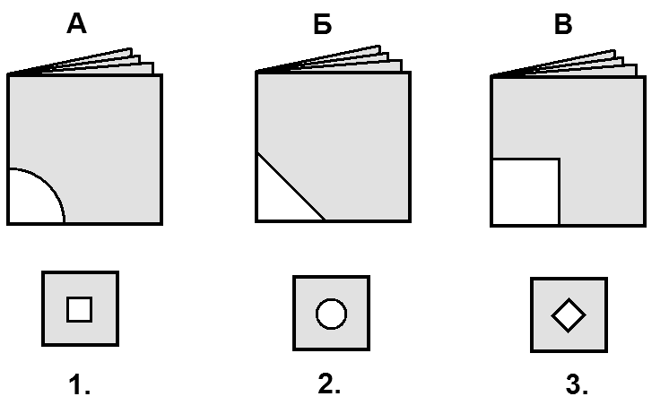

3. Посмотри на чертеж. Обведи красным цветом линии разреза, синим линии сгиба, зеленым обозначь место нанесения клея.

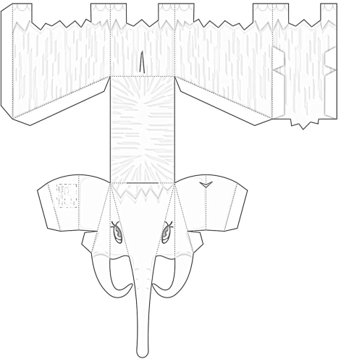

4. Пронумеруй технологическую последовательность выполнения поделки из развертки:

Вырезание

Проработка сгибов

Склеивание

Раскраска

5. Посмотри на развертки поделок. Покажи стрелками способ соединения бумажной конструкции.

Клей

Замок

Заклепка

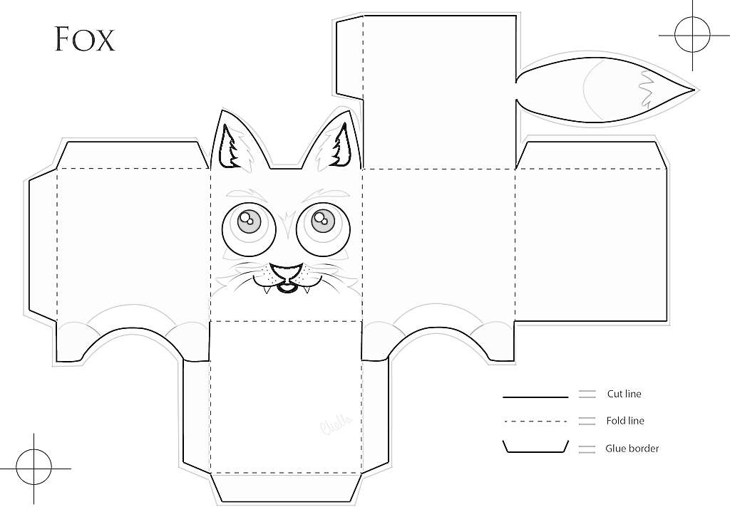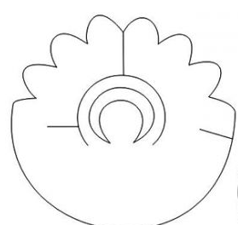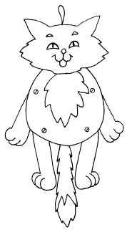

6. Какой коробке соответствует развертка?

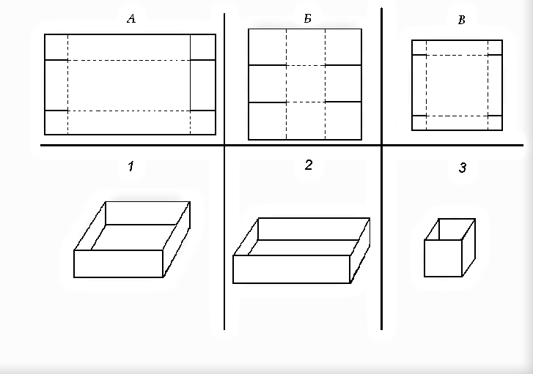

7. Допиши слово в определении.

Развертка – это развернутый __________________________ предмет.

8. Какое из утверждений является правильным для проработки сгибов на бумаге:(напротив правильного утверждения поставь знак + )Сгиб прорабатывается с тыльной стороны

Сгиб прорабатывается с лицевой стороны

Острой стороной ножниц

Тупой стороной ножниц

Применение линейки не обязательно.

Применение линейки обязательно.

- Вставь пропущенные слова в определение.

Чертеж - это графическое изображение предмета выполненное с помощью _______________ и _______________________________________________.

10. Вставь пропущенные слова в определение.Шаблон – это _________________ из плотного материала, по контуру которого изготавливаются какие-либо изделия.

Приложение 3

Промежуточный контрольПрактическая работаЗадание 1. Деформация поверхности бумагиЦель задания: выявление пластического характера рельефных форм.Содержание задания: выполнение упражнений по деформации плоского листа бумаги, которые направлены на освоение рациональных приемов работы инструментами в процессе изготовления рельефов с применением прямых и кривых линий без прореза, с применением прямых линий с прорезом, с применением цилиндрической и конической поверхности с надрезами.Рассмотрим последовательность выполнения названных упражнений.Упражнение 1. «Прямая складка».На листе бумаги с размерами 150×150 мм нанести разметку твердым остро отточенным карандашом. Для этого по краю листа следует отложить отрезки по 20 мм с одной стороны и по 20 мм с другой стороны таким образом, чтобы линии чередовались и в результате получилась «гармошка» с шириной грани 10 мм.Ребра и грани деформированной поверхности плоского листа будут ровными, если по линиям сгиба сделать надрезы с той стороны, где образуется внешнее ребро.Надрезы следует выполнять острым макетным ножом с применением металлической линейки на глубину, равную приблизительно половине толщины листа бумаги. До начала деформации поверхности листа разметку, выполненную карандашом, необходимо удалить (рис. 1).Сгибать лист рекомендуется следующим образом: на размеченный участок наложить металлическую линейку, слегка согнуть бумагу по разметке.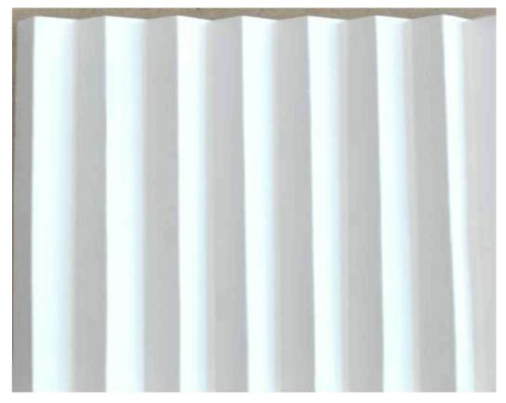Рис.1. Пример выполнения «прямой складки»Упражнение 2. «Кривая складка».Выполнение упражнения начинается с нанесения разметки чертежными инструментами с двух сторон листа бумаги со сторонами 150×150 мм. Радиус дуги задавать самостоятельно не менее 40 мм (рис. 2).Надрезы следует выполнять макетным ножом от руки или по шаблону (рис. 3).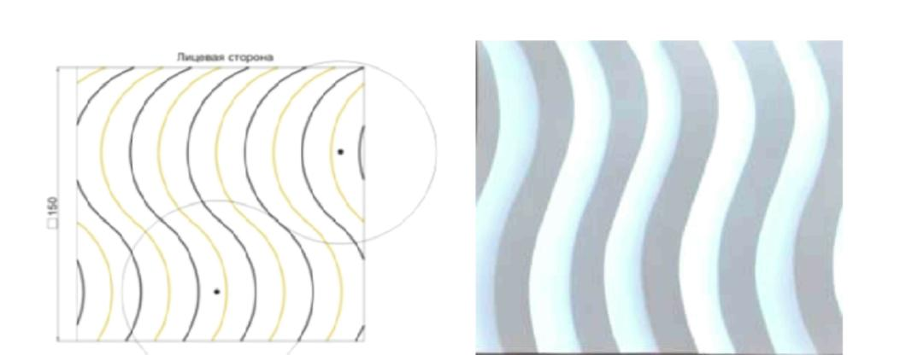Рис.2. Нанесение разметки на листе Рис.3. Пример выполнения«кривой складки»Упражнение 3. «Уголки».Рельеф создается с помощью прорезей и надрезов в местах сгиба бумаги. Пример нанесения разметки на лист приведен на рис. 4.Особое внимание следует уделить выполнению коротких прорезей острием макетного ножа. Необходимо фиксировать начало и конец намеченного отрезка, не допуская надрезов за его пределами (рис. 5).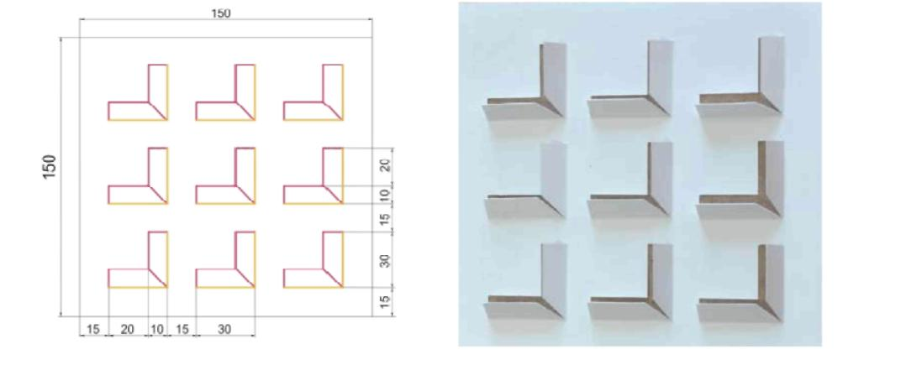Рис. 4. Нанесение разметки на листе Рис.5. Пример выполнения рельефа «уголки»

Приложение 4

Итоговый контроль

Практическая работа

Упражнение 1. «Ромбы».Качество выполнения названного рельефа зависит от точности разметки (рис. 6) и нанесенных надрезов. Смещение трех линий от общей точки пересечения неизбежно влечет к разрыву бумаги в процессе ее деформации. Пример выполненной работы представлен на рис. 2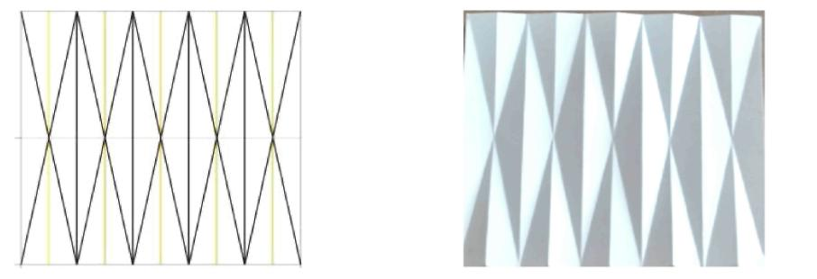Рис. 1. Нанесение Рис. 2. Пример выполненияразметки на листе рельефа «ромбы»Упражнение 2. «Треугольники»В создании рельефа применяется прием обратной складки.В точках пересечения линий нельзя допускать неточностей при нанесении разметки (рис. 3). На разметке горизонтальными штрихами обозначены прорези, наклонными - надрезы.Необходимо выполнять надрезы с наружной стороны ребра (рис. 4).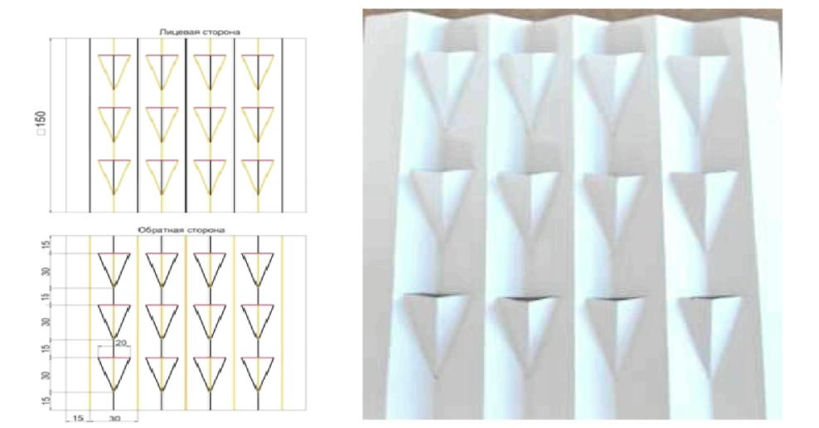Рис. 3. Нанесение Рис. 4. Пример выполненияразметки на листе рельефа «треугольники»

Упражнение 2. Макетирование из бумаги геометрических телЦель задания: формирование умений выполнять макеты из бумаги простых геометрических тел.Содержание задания: выполнение из бумаги макетов куба, цилиндра.Макетирование закрытых форм геометрических тел начинается с построения разверток их поверхностей по следующим размерам: длина ребра куба равна 60 мм; высота цилиндра 50 мм, диаметр основания цилиндра – 60 мм.Развертки поверхностей геометрических тел необходимо вырезать точно по контуру макетным ножом.На развертке боковой поверхности цилиндра следует выполнить надрезы параллельно образующей линии с интервалом 2 – 4 мм.Склеивание закрытой поверхности геометрических тел выполнять способом «встык» клеем «ПВА.Момент».

Упражнение 3. Объемное макетирование из бумагиЦель задания: освоение основных приемов моделировки объемной формы («врезка», «выемка») на основе геометрических тел без потери общей формы.Содержание задания: построение чертежей и разверток разрабатываемых объемов, выполнение макета куба, состоящего из четырех частей с сопрягаемыми (соприкасающимися) поверхностями.Работу над заданием следует начинать с выполнения 3 - 4 эскизов куба, состоящего из четырех частей. После выбора лучшего варианта осуществляется построение чертежей и разверток составных частей куба со стороной 80 мм.Изготовление макета куба рекомендуется начинать с простых поверхностей. Постоянно проводить контроль правильности выполнения разверток сложных по форме частей.

